Festival Inter’Nature du Haut-Jura
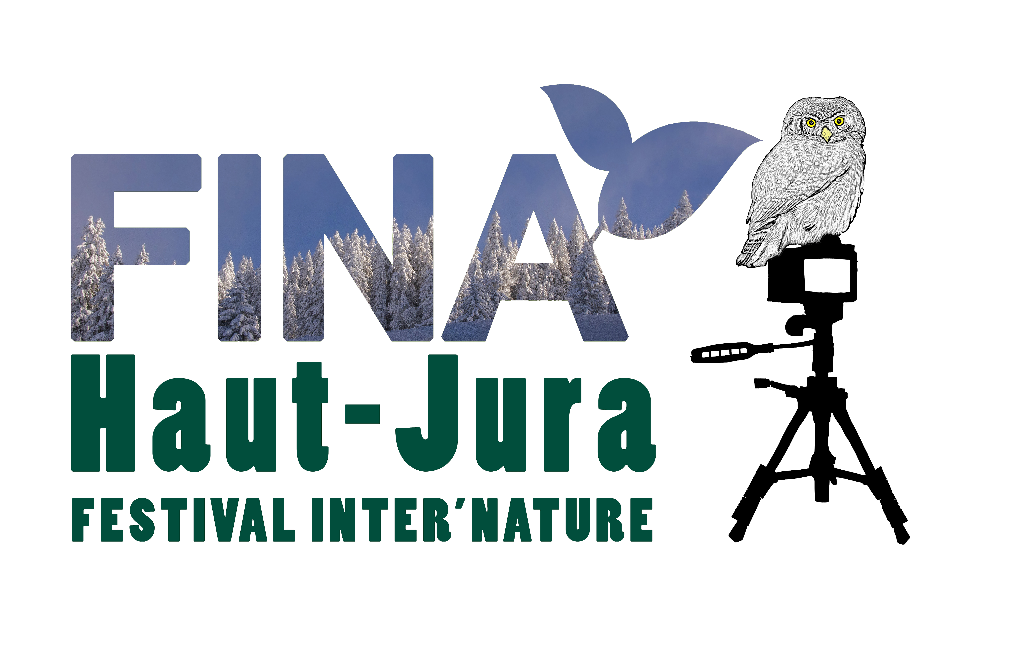
VENDREDI 31 MARS, SAMEDI 1er et DIMANCHE 2 AVRIL 2023

FICHE DE CANDIDATURE
NOM | Prénom
n° & rue | Code Postal
Ville | Pays
Téléphone | Email
Site Web, Facebook, Instagram…
Cochez la ou les cases sélectionnées
PHOTOGRAPHIES | AUTRES
 Faune | ❑ Diaporama
❑ Flore | ❑ Film
❑ Paysage |   Conférence
❑ Autre, précisez ………………………………………....…………………….
Thème / Nom de l'Exposition : | Précisez le thème, la durée, le type de fichier (MP4, Powerpoint etc…) :
 | Film converti en DCP : OUI  NON 
Acceptation (case à cocher obligatoirement) :
   Je certifie avoir lu et accepté les termes du règlement du Fina 2023
Date et signature :

